Министерство образования Российской Федерации

Пензенский государственный университет

Кафедра «Вычислительная техника»

**+**

**ОТЧЕТ**

по лабораторной работе №2

по курсу “Логика и основа алгоритмизации в ИЗ”

на тему “ Оценка времени выполнения программ”

Выполнили студенты группы 21ВВ3:

Головинов Владислав

Пронин Илья

Самохвалов Ярослав

Приняли:

Митрохин М.А., Юрова О.В.

Пенза 2022

**Название**

Оценка времени выполнения программ

**Цель работы:** Оценить время выполнения программы, выполняя лабораторные указания 1-2.

**Лабораторное задание:**

Задание 1:

1. Вычислить порядок сложности программы (*О*-символику).
2. Оценить время выполнения программы и кода, выполняющего перемножение матриц, используя функции библиотеки time.h для матриц размерами от 20, 50, 75, 100, 150, 175, 200.
3. Построить график зависимости времени выполнения программы от размера матриц и сравнить полученный результат с теоретической оценкой.

Задание 2:

1. Оценить время работы каждого из реализованных алгоритмов на случайном наборе значений массива.
2. Оценить время работы каждого из реализованных алгоритмов на массиве, представляющем собой возрастающую последовательность чисел.
3. Оценить время работы каждого из реализованных алгоритмов на массиве, представляющем собой убывающую последовательность чисел.
4. Оценить время работы каждого из реализованных алгоритмов на массиве, одна половина которого представляет собой возрастающую последовательность чисел, а вторая, – убывающую.
5. Оценить время работы стандартной функции qsort, реализующей алгоритм быстрой сортировки на выше указанных наборах данных.

**Задание 1:**

1. Рассмотрев программу мы вычислили ее теоретическую сложность программы О(n3).
2. Мы оценили время выполнения программы и кода, выполняющего перемножение матриц, используя функции библиотеки time.h для матриц размерами от 50, 100, 150, 200, 300, 400, 600. Рис 1-7.

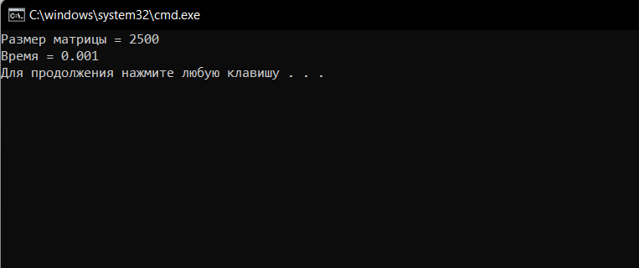

Рис 1

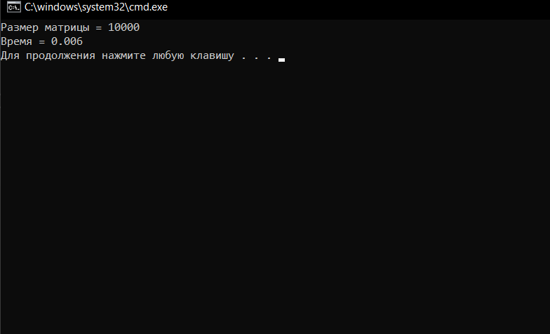

Рис 2

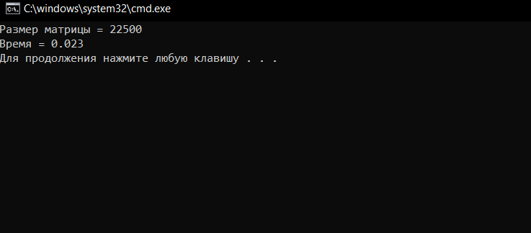

Рис 3

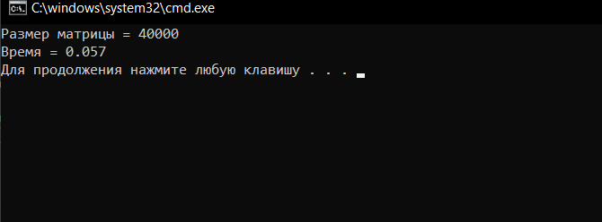

Рис 4

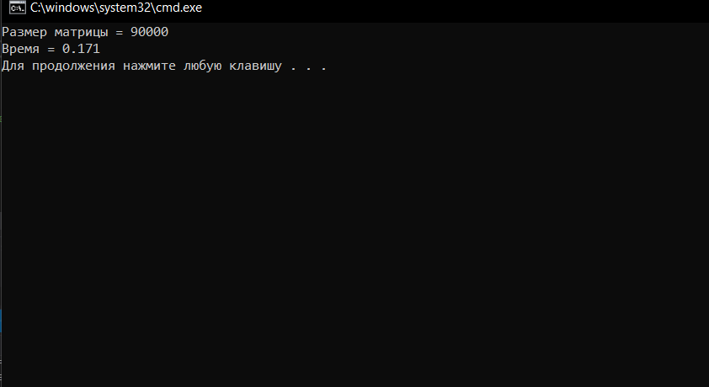

Рис 5

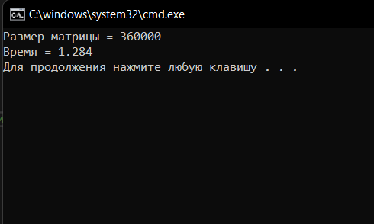

Рис 6

3. Построили график зависимости времени выполнения программы от размера матриц и сравнили полученный результат с теоретической оценкой.

Мы научились вычислять сложность программы. При заданной сложности программы мы увеличивали количество её элементов тем самым получив зависимость времени от количества элементов.

**Задание 2:**

1. Оценили время работы каждого из реализованных алгоритмов на случайном наборе значений массива.

Shell

















Qs

















Время выполнения программы увеличивается прямо пропорционально увеличению размера массива. Qs лучше справляется с массивами больших размеров нежеле Shell.

1. Оценили время работы каждого из реализованных алгоритмов на массиве, представляющих собой возрастающую последовательность чисел.

Shell

















Qs

















Время выполнения программы увеличивается прямо пропорционально увеличению размера массива. Shell лучше справляется с массивами, представляющими собой возрастающую последовательность чисел.

1. Оценили время работы каждого из реализованных алгоритмов на массиве, представляющем собой убывающую последовательность чисел.

Shell

















Qs















Время выполнения программы увеличивается прямо пропорционально увеличению размера массива. Qs лучше справляется с массивами, представляющими собой убывающую последовательность чисел.

1. Оценили время работы каждого из реализованных алгоритмов на массиве, одна половина которого представляет собой возрастающую последовательность чисел, а вторая, – убывающую.

Shell















Qs

















Время выполнения программы увеличивается прямо пропорционально увеличению размера массива. Qs лучше справляется с массивами, одна половина которого представляет собой возрастающую последовательность чисел, а вторая, – убывающую.

1. Оценили время работы стандартной функции qsort, реализующей алгоритм быстрой сортировки на выше указанных наборах данных.

Случайные числа:















Возрастающая последовательность:

















Убывающая последовательность:

















Первая половина, убывающая вторая возрастающая:

















Время выполнения программы увеличивается прямо пропорционально увеличению размера массива. Qsort одинаково хорошо справляется со всеми указанными выше наборами данных.

**Вывод:** мы выполнили лабораторные указания 1-2. Оценили и сравнили между собой результаты выполнения программ.